Всероссийский конкурс «Лучшая методическая разработка»

конспект игры-занятия
тема: «Подбери перышко»
предмет: образовательная область «Познавательное развитие»
II группа раннего возраста
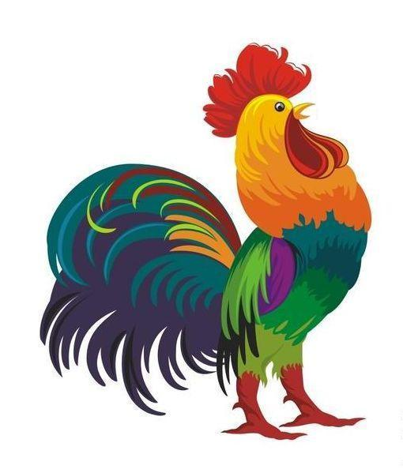

Карасева Алевтина Ивановна,
воспитатель I квалификационной категории
МБДОУ ««Детский сад № 16 «Красная Шапочка»
Продолжительность: 10 минут

г. Новочебоксарск, 2016
Аннотация
-технология (презентация), оздоровительные технологии. Игра-занятие «Подбери перышко» предназначена для детей I группы раннего возраста (1,5 – 2 года). Данный вид деятельности проводится в модуле ознакомления детей с домашними животными по образовательной области «Познавательное развитие». Содержание образовательной деятельности в ходе игры-занятия предполагает ознакомление детей с петухом через наблюдение, путем просмотра видео сюжета о петушке. Рассматривание внешнего вида петушка проводится путем непосредственного показа игрушки – петушка с называнием основных частей: голова, туловище, хвост, крылья. При детальном рассматривании головы дети называют глаза, клюв, гребешок, бородка. Обогащение чувственного опыта детей (цвета перышек) предполагает включение движений рук ребенка при прикреплении прищепки - «хвостика». Игровое действие предусматривает игровую мотивацию «Помочь петушкам найти потерянные перышки». В ходе игры детям предлагается смена видов деятельности путем включения игровой физкультминутки. Продолжительность игры-занятия: 10 минут. Технологии: ИКТ

Материал: ноутбук, проектор, презентация, игрушка Петушок, корзинка, плоскостные изображения петушков по количеству детей, прищепки разных цветов по 3 на каждого ребенка, контейнер для прищепок, платок, фартук.

Программное содержание.
Образовательные задачи: закрепить представление детей о петухе, его внешнем виде, о движении (ходит, крылышками машет, кричит ку-ка-ре-ку). Учить называть и показывать детали головы: глаза, клюв, гребешок, бородка.
Развивающие задачи: обогащать чувственный опыт детей путем прикрепления прищепок – перышек для хвостика и называнием их цвета.
Речевые задачи: обогащать словарь детей существительными, обозначающими части тела петушка.
Воспитательные задачи: воспитывать бережное отношение к игровому материалу, любовь к животным.
Материал: ноутбук, проектор, презентация, игрушка Петушок, корзинка, плоскостные изображения петушков по количеству детей, прищепки разных цветов по 3 на каждого ребенка, контейнер для прищепок, платок, фартук.

Предшествующая работа: разучивание русской народной потешки «Петушок, петушок, золотой гребешок», рассматривание иллюстраций «Петушок с семьей».
Ход игры-занятия.
Воспитатель, одетый в фартук и платок, привлекает внимание детей.
Воспитатель: Здравствуйте, ребята! Меня зовут бабушка Арина, я приехала к вам из деревни в гости, вот посмотрите - это мой дом. (обращает внимание детей на экран). Слайд 1.
Воспитатель: Я приехала к вам не одна, а со своим дружком. Хотите с ним познакомиться? Но сначала отгадайте мою загадку, слушайте внимательно.
Хвост узорами
Сапоги со шпорами
На голове гребешок
Кто же это … (петушок)

Воспитатель: Правильно вы угадали! Давайте посмотрим на моего петушка, садитесь поудобнее. (Дети садятся на стульчики, показ видео слайда на экране). Слайд 2.
Воспитатель: Я своего Петю-петушка очень люблю, вот и принесла его в с собой в корзинке. Петя, покажись ребятам! (Достает из корзинки игрушку – петушка.)
Воспитатель: Расскажите, ребята, что есть у петушка? (дети отвечают: крылья, хвост, ножки).. А что есть у петушка на головке? (дети отвечают: гребешок, бородка, глаза, клюв)
Воспитатель: Давайте мы с вами поиграем в игру «Ходит Петя – Петушок», покажем как ходит петушок (проводится физкультминутка).
Ходит важно петушок,
На голове красный гребешок,
Ноги высоко поднимает,
Крылышками помогает,
Зернышки клюет: клю-клю-клю,
Голосисто поет: ку-ка-ре-ку!

Воспитатель: Что – то ты, Петя, сегодня не весел, что ты голову повесил?
Воспитатель: А петушок говорит мне, ребята, что у его друзей – петушков, хвостики где-то потерялись. Вот посмотрите на экран, действительно петушки без хвостиков! Как же нам помочь этим петушкам? (ответы детей: нужно найти хвостик, нужно подарить хвостик, нужно собрать перышки). Слайд 3.
Воспитатель: Правильно, я у вас в корзинках на столе видела разноцветные перышки-прищепки, мы можем из них сделать хвостики. (дети рассаживаются за столы)
Воспитатель: Ребята, посмотрите, как я буду делать хвостик и повторяйте за мной.
Воспитатель: Света, какого цвета у тебя перышки? (красного, желтого, синего). Саша, а ты какого цвета перышки подаришь петушку? (зеленого, красного, синего). Миша, ты какие перышки выбрал? (зеленое, желтое, красное) и т.д.
Воспитатель: Вот какие красивые хвостики у петушков получились! Яркие, большие, разноцветные. Давайте еще раз назовем цвета перышек, которые мы подарили петушку для хвоста. (дети называют показанные воспитателем цвета). Слайд 4.
Воспитатель: Вот и обрадовался мой Петя-петушок и закричал «Ку-ка-ре-ку!». Давайте все вместе крикнем также, как кричит голосистый петушок – золотой гребешок. (Дети все вместе кричат: ку-ка-ре-ку!).
Воспитатель: Молодцы, ребятки, нам с Петей-петушком очень понравилось у вас в гостях. Что мы с вами делали? (ответы детей).
Воспитатель: Правильно, ребята: на петушка смотрели, песню громко пели, хвостики собирали, петушкам отдали. Нам пора прощаться. До свидания, ребята, будьте здоровы!

